UIDE
POWERED BY
Arizona State University

UNIVERSIDAD INTERNACIONAL DEL ECUADOR

CARRERA DE SISTEMAS DE LA INFORMACIÓN

PROGRAMACION DE MIDDLEWARE Y SEGURIDAD DE LA BASE DE DATOS 2-SIN-5A

DISEÑO E IMPLEMENTACIÓN DE PORTAL WEB DINÁMICO Y MODELADO DE DATOS RELACIONAL CON SCRIPT CRUD EN MARIADB PARA EMPRENDIMIENTO DIGITAL

Aprendizaje Autónomo 1

Estudiante: Zhofri Joel Guamán Quichimbo

Docente: HECTOR GUILLERMO AVALOS SILVA

Loja – Ecuador

2026

1. Introducción y Justificación

Hoy en día las empresas, sin importar su tamaño, necesitan tener presencia en internet para poder vender sus productos y llegar a más clientes. Como mencionan Pressman y Maxim (2020), las tecnologías web del lado del cliente como HTML5, CSS3 y JavaScript permiten crear páginas interactivas y adaptables a distintos dispositivos sin necesidad de usar frameworks muy complejos. Esto es especialmente útil para emprendimientos que están comenzando y no cuentan con presupuestos elevados para desarrollo.

El presente informe tiene como objetivo documentar el desarrollo completo de "Materials Fadrell", un emprendimiento digital dedicado a la venta de materiales de construcción. No basta con tener una página bonita; también se necesita que los datos de productos, clientes y pedidos estén bien organizados. Según Silberschatz et al. (2020), un modelo relacional correctamente diseñado y normalizado evita problemas como la duplicación de información o los errores al momento de modificar o eliminar registros.

Entonces, este trabajo busca integrar dos partes: por un lado, la interfaz visual del portal web donde se usa jQuery y JavaScript para manipular el DOM y hacer que la página sea dinámica; y por otro lado, la base de datos en MariaDB donde se almacenan todos los datos del negocio de forma estructurada. A lo largo del documento se explica el proceso de modelado de la base de datos, cómo se aplicaron las formas normales (1FN, 2FN y 3FN) para limpiar la estructura, y finalmente se presenta el script SQL con las operaciones CRUD que necesita el sistema.

2. Desarrollo del Portal Web Dinámico y Responsivo

El sitio web de "Materials Fadrell" se construyó siguiendo el wireframe que nos dieron en clase como guía. Se utilizó HTML5 con etiquetas semánticas para que el código quede bien organizado, CSS3 con Flexbox y Grid para que sea responsivo, y jQuery para toda la parte interactiva. La idea principal fue que la página se vea bien tanto en computadora como en celular.

2.1 Estructura del Portal Web

La página está dividida en cuatro partes principales dentro del archivo index.html:

Cabecera (Header): Aquí va el nombre de la empresa "Materials Fadrell" junto con el logo. Se usó Flexbox para alinear estos elementos de forma horizontal.
Barra de Navegación (Nav): Un menú con botones para cada sección: HOME, EMPRESA, PRODUCTOS, OFERTA DEL MES, LOCALIZACIÓN, CONTACTO y NOTICIAS. Tiene la propiedad position: sticky para que siempre quede visible al hacer scroll.
Cuerpo Dinámico (Main): Esta es la parte central de la página. Tiene una imagen de fondo del almacén de materiales y encima un recuadro blanco donde aparece el contenido. Lo interesante es que este contenido cambia sin recargar la página gracias a jQuery.
Pie de Página (Footer): Contiene los datos de la empresa, derechos reservados y la información de la asignatura.

2.2 Dinamismo mediante JavaScript, DOM y jQuery

Para hacer la página dinámica se utilizó la librería jQuery (jQuery Foundation, 2024) junto con JavaScript puro para manipular el DOM. Básicamente, cuando el usuario hace clic en algún botón del menú de navegación, el script captura ese evento con el método .on('click') de jQuery. Primero hace un efecto de desvanecimiento con fadeOut(), después cambia todo el HTML interno del contenedor principal usando el método .html(), y finalmente lo vuelve a mostrar con fadeIn(). Todo esto sin necesidad de recargar la página completa.

Además de la navegación por pestañas, se implementaron dos funcionalidades extra. La primera es un sistema de filtros en la sección de Productos que permite mostrar solo los

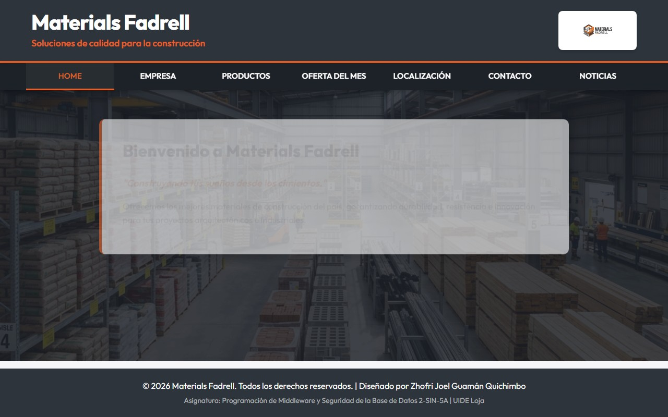materiales de una categoría específica (por ejemplo, solo Cementos o solo Herramientas). La segunda es una validación del formulario de Contacto que verifica que los campos obligatorios estén llenos antes de dejar enviar el mensaje, usando el método nativo checkValidity() del
DOM junto con jQuery para los efectos visuales.

Figura 1. Vista de la sección principal (Home) del portal Materials Fadrell en pantalla de escritorio.

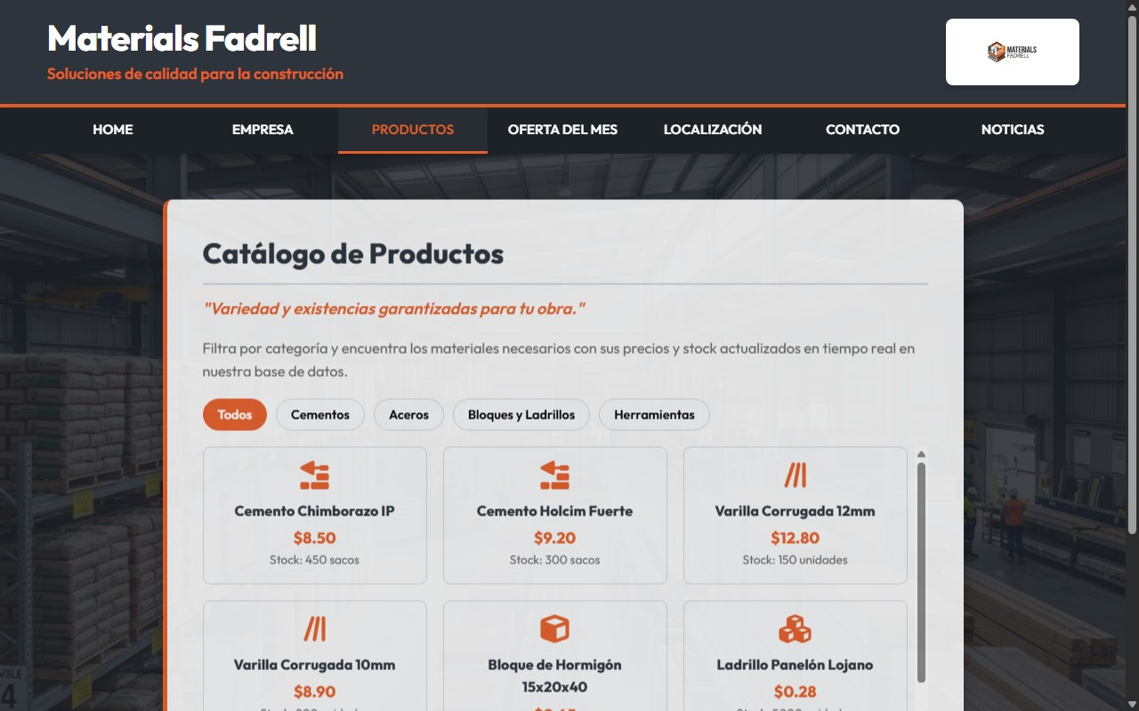Figura 2. Interfaz interactiva de la sección Productos con filtros dinámicos por categorías operados con jQuery.

3. Modelado de Datos Relacional (Modelo E/R)

Para que el emprendimiento pueda funcionar correctamente, necesita una base de datos donde se guarden los productos, los clientes, las ventas y las ofertas del mes. Se diseñó un modelo relacional pensando en qué información necesita manejar una empresa de materiales de construcción en el día a día. Como explican Elmasri y Navathe (2016), el primer paso es identificar las entidades del problema y sus atributos, para luego establecer las relaciones entre ellas.

3.1 Identificación de Entidades y Atributos

Se definieron 6 entidades principales con sus respectivos atributos de la siguiente manera:

Entidad Atributos
Claves (PK /
FK)

Descripción

Categorias

id (Int), nombre (Varchar), descripcion

(Text)

PK: id
Clasifica los productos para facilitar su
búsqueda.

Productos
id (Int), nombre (Varchar), descripcion
(Text), precio (Decimal), stock (Int), categoria_id (Int)
PK: id
FK:

categoria_id
Almacena el catálogo de materiales, su
precio y stock.

Clientes

id (Int), cedula_ruc (Varchar), nombre (Varchar), telefono (Varchar), email (Varchar), direccion (Text)

PK: id UQ: cedula_ruc
Registra los datos personales y de facturación de
compradores.

Pedidos
id (Int), cliente_id (Int), fecha (Timestamp), total (Decimal), estado (Varchar)

PK: id
FK: cliente_id
Cabecera del pedido que almacena la fecha y monto global.

Entidad Atributos
Claves (PK /
FK)

Descripción

Detalle_Pedido
id (Int), pedido_id (Int), producto_id
(Int), cantidad (Int), precio_unitario

(Decimal)
PK: id
FK: pedido_id, producto_id
Detalle de cada material comprado en
un pedido específico.

Ofertas
id (Int), producto_id (Int), descuento_porcentaje (Decimal), fecha_inicio (Date), fecha_fin (Date),
descripcion (Text)

PK: id FK: producto_id

Gestiona los descuentos del mes aplicados a productos.

Nota. Tabla detallada de entidades, tipos de datos y restricciones de llaves primarias (PK) y foráneas (FK) identificadas para el modelo.

3.2 Relaciones y Cardinalidades

Las relaciones lógicas establecidas en el modelo relacional son:

Categorias a Productos (1:N): Una categoría puede contener muchos productos, pero un producto pertenece a una sola categoría. Relación opcional en caso de eliminación (ON DELETE SET NULL).
Productos a Ofertas (1:N): Un producto puede tener asociadas varias ofertas a lo largo

del tiempo, pero una oferta aplica a un único producto.

Clientes a Pedidos (1:N): Un cliente puede realizar múltiples pedidos, pero cada pedido pertenece de forma obligatoria a un único cliente registrado.
Pedidos a Detalle_Pedido (1:N): Un pedido contiene múltiples líneas de detalle, pero cada línea de detalle corresponde a un único pedido maestro. La eliminación del pedido se propaga en cascada al detalle (ON DELETE CASCADE).
Productos a Detalle_Pedido (1:N): Un producto puede aparecer en múltiples líneas de
detalle de diferentes pedidos. Se restringe el borrado de productos con historial de compra

(ON DELETE RESTRICT).

3.3 Diagrama Entidad-Relación (E/R)

A continuación se presenta el diseño lógico y físico de la base de datos relacional. Se representa visualmente la estructura de las tablas, sus tipos de datos, llaves primarias, llaves
foráneas y relaciones de cardinalidad bajo el estándar relacional de pata de gallo (Crow's Foot):

CATEGORIAS [Table]

PK id: INT (AUTO_INCREMENT) nombre: VARCHAR(100) (UNIQUE) descripcion: TEXT
PRODUCTOS [Table]

PK id: INT (AUTO_INCREMENT)

nombre: VARCHAR(150) descripcion: TEXT precio: DECIMAL(10,2) stock: INT
FK categoria_id: INT

│ 1:N (Categorias ➔ Productos)

OFERTAS [Table]

PK id: INT (AUTO_INCREMENT) FK producto_id: INT descuento_porcentaje: DECIMAL(5,2) fecha_inicio: DATE
fecha_fin: DATE

descripcion: TEXT
CLIENTES [Table]

PK id: INT (AUTO_INCREMENT) cedula_ruc: VARCHAR(13) (UNIQUE) nombre: VARCHAR(200)
telefono: VARCHAR(15)

email: VARCHAR(150)

direccion: TEXT

│ 1:N (Clientes ➔ Pedidos)

DETALLE_PEDIDO [Table]

PK id: INT (AUTO_INCREMENT)

FK pedido_id: INT

FK producto_id: INT
PEDIDOS [Table]

PK id: INT (AUTO_INCREMENT)

FK cliente_id: INT

fecha: TIMESTAMP

cantidad: INT

precio_unitario: DECIMAL(10,2)
total: DECIMAL(10,2)

estado: VARCHAR(20)

Figura 3. Representación lógica del esquema de base de datos relacional para Materials Fadrell.

4. Normalización de la Base de Datos

Para asegurar la integridad estructural y evitar redundancias anomalías en la manipulación de la información, se realizó el proceso formal de normalización partiendo de una estructura no normalizada (UNF) consistente en una sola tabla plana de facturación de ventas:

Tabla Plana No Normalizada (UNF):

[NroPedido, Fecha, ClienteCedula, ClienteNombre, ClienteDireccion, CategoriaNombre, ProductoNombre, PrecioUnitario, Cantidad, DescuentoOferta, SubtotalLinea, TotalPedido]

4.1 Primera Forma Normal (1FN)

La 1FN establece que todos los atributos de una tabla deben ser atómicos (valores indivisibles) y no deben existir grupos repetitivos o colecciones multivaluadas. En la tabla plana UNF, los datos de los productos y sus cantidades se repiten para un mismo número de pedido, violando la regla. Para llevar la base de datos a 1FN, se separan los datos redundantes y se define una llave primaria compuesta por el número de pedido y el código de producto:

Tablas en 1FN:
- PEDIDOS_CLIENTES ([NroPedido (PK)], Fecha, ClienteCedula, ClienteNombre, ClienteDireccion, TotalPedido)
- PEDIDOS_DETALLES ([NroPedido (PK), ProductoID (PK)], ProductoNombre,

CategoriaNombre, PrecioUnitario, Cantidad, DescuentoOferta, SubtotalLinea)

4.2 Segunda Forma Normal (2FN)

La 2FN requiere que la tabla ya esté en 1FN y que todos los atributos que no forman parte de la llave primaria tengan una dependencia funcional completa de dicha llave primaria, y no una dependencia parcial. En la tabla PEDIDOS_DETALLES de la 1FN, la llave es compuesta (NroPedido, ProductoID). Sin embargo, atributos como ProductoNombre, CategoriaNombre y PrecioUnitario dependen únicamente de ProductoID, mas no de

NroPedido. Para resolver esta anomalía, se extraen dichos atributos a una nueva entidad de

Productos:

Tablas en 2FN:

- CLIENTES_COMPRAS ([NroPedido (PK)], Fecha, ClienteCedula, ClienteNombre, ClienteDireccion, TotalPedido)
- PRODUCTOS_MAESTRO ([ProductoID (PK)], ProductoNombre, CategoriaNombre, PrecioUnitario)
- DETALLES_VENTA ([NroPedido (PK, FK), ProductoID (PK, FK)], Cantidad,

DescuentoOferta, SubtotalLinea)

4.3 Tercera Forma Normal (3FN)

La 3FN exige que la base de datos esté en 2FN y que no existan dependencias transitivas entre atributos no clave. Es decir, ningún atributo no primario debe depender de otro atributo no primario. En la tabla CLIENTES_COMPRAS, el atributo ClienteNombre y ClienteDireccion dependen transitivamente de ClienteCedula, la cual depende a su vez de la PK NroPedido. Asimismo, en la tabla PRODUCTOS_MAESTRO, el atributo CategoriaNombre depende de una categoría conceptual. Separando estas dependencias transitivas, obtenemos el esquema final normalizado:

Esquema Final en 3FN (Coincidente con el modelo E/R desarrollado):

- Categorias: (id_cat (PK), nombre, descripcion)
- Productos: (id_prod (PK), nombre, descripcion, precio, stock, id_cat

(FK))
- Clientes: (id_cli (PK), cedula_ruc, nombre, telefono, email, direccion)

- Pedidos: (id_ped (PK), id_cli (FK), fecha, total, estado)

- Detalle_Pedido: (id_det (PK), id_ped (FK), id_prod (FK), cantidad, precio_unitario)
- Ofertas: (id_of (PK), id_prod (FK), descuento_porcentaje, fecha_inicio, fecha_fin, descripcion)

Este esquema elimina por completo la redundancia, optimiza el almacenamiento en disco y garantiza que las modificaciones de catálogo o actualización de datos de clientes se realicen en un único punto físico.

5. Script de Base de Datos y Operaciones CRUD en MariaDB

A continuación se expone la implementación física del modelo relacional documentado mediante comandos DDL (Lenguaje de Definición de Datos) y DML (Lenguaje de Manipulación de Datos) compatibles con MariaDB/MySQL. El script incluye la creación lógica del esquema, asignación de restricciones de integridad y un ejemplo de las operaciones básicas CRUD (Create, Read, Update, Delete) que dan soporte a las vistas del portal web.

-- ==========================================================================
-- SCRIPT DE CREACIÓN DE BASE DE DATOS Y OPERACIONES CRUD (MARIADB)
-- ========================================================================== DROP DATABASE IF EXISTS materials_fadrell;
CREATE DATABASE materials_fadrell CHARACTER SET utf8mb4 COLLATE utf8mb4_unicode_ci;
USE materials_fadrell;

-- 1. OPERACIÓN DDL (CREATE): CREACIÓN DE LAS ENTIDADES E INTEGRIDAD REFERENCIAL CREATE TABLE categorias (
id INT AUTO_INCREMENT,
nombre VARCHAR(100) NOT NULL, descripcion TEXT,
CONSTRAINT pk_categorias PRIMARY KEY (id)
) ENGINE=InnoDB;

CREATE TABLE productos (
id INT AUTO_INCREMENT,
nombre VARCHAR(150) NOT NULL, descripcion TEXT,
precio DECIMAL(10, 2) NOT NULL, stock INT NOT NULL DEFAULT 0, categoria_id INT,
CONSTRAINT pk_productos PRIMARY KEY (id),
CONSTRAINT fk_productos_categorias FOREIGN KEY (categoria_id) REFERENCES categorias(id) ON DELETE SET NULL ON UPDATE CASCADE
) ENGINE=InnoDB;

CREATE TABLE clientes (
id INT AUTO_INCREMENT,
cedula_ruc VARCHAR(13) NOT NULL, nombre VARCHAR(200) NOT NULL, telefono VARCHAR(15),
email VARCHAR(150),
direccion TEXT,
CONSTRAINT pk_clientes PRIMARY KEY (id), CONSTRAINT uq_cliente_ruc UNIQUE (cedula_ruc)
) ENGINE=InnoDB;

CREATE TABLE pedidos (
id INT AUTO_INCREMENT, cliente_id INT NOT NULL,
fecha TIMESTAMP DEFAULT CURRENT_TIMESTAMP,

total DECIMAL(10, 2) NOT NULL DEFAULT 0.00, estado VARCHAR(20) DEFAULT 'Pendiente', CONSTRAINT pk_pedidos PRIMARY KEY (id),
CONSTRAINT fk_pedidos_clientes FOREIGN KEY (cliente_id) REFERENCES clientes(id) ON DELETE RESTRICT ON UPDATE CASCADE
) ENGINE=InnoDB;

CREATE TABLE detalle_pedido ( id INT AUTO_INCREMENT, pedido_id INT NOT NULL, producto_id INT NOT NULL, cantidad INT NOT NULL,
precio_unitario DECIMAL(10, 2) NOT NULL,
CONSTRAINT pk_detalle_pedido PRIMARY KEY (id),

CONSTRAINT fk_detalle_pedidos FOREIGN KEY (pedido_id) REFERENCES pedidos(id) ON DELETE CASCADE,
CONSTRAINT fk_detalle_productos FOREIGN KEY (producto_id) REFERENCES productos(id)
) ENGINE=InnoDB;

CREATE TABLE ofertas (
id INT AUTO_INCREMENT, producto_id INT NOT NULL, descuento_porcentaje DECIMAL(5, 2) NOT NULL, fecha_inicio DATE NOT NULL,
fecha_fin DATE NOT NULL, descripcion TEXT,
CONSTRAINT pk_ofertas PRIMARY KEY (id),
CONSTRAINT fk_ofertas_productos FOREIGN KEY (producto_id) REFERENCES productos(id) ON DELETE CASCADE
) ENGINE=InnoDB;

-- 2. OPERACIÓN DML (CREATE / INSERT): REGISTRO DE DATOS INICIALES INSERT INTO categorias (nombre, descripcion) VALUES
('Cementos', 'Insumos cementicios y mezclas para fraguado'), ('Aceros', 'Varillas y mallas metálicas estructurales');

INSERT INTO productos (nombre, descripcion, precio, stock, categoria_id) VALUES ('Cemento Chimborazo IP', 'Saco de 50 Kg de alta resistencia', 8.50, 450, 1), ('Varilla Corrugada 12mm', 'Varilla de acero de 12m de largo', 12.80, 150, 2);

INSERT INTO clientes (cedula_ruc, nombre, telefono, email, direccion) VALUES
('1104567890', 'Juan Fernando Pérez', '0991234567', 'juan.perez@email.com', 'Av. Orillas del Zamora, Loja');

INSERT INTO ofertas (producto_id, descuento_porcentaje, fecha_inicio, fecha_fin, descripcion) VALUES
(1, 15.29, '2026-07-01', '2026-07-31', 'Oferta especial de Julio. El saco baja a $7.20
neto.');

-- 3. OPERACIÓN DML (READ / SELECT): CONSULTA DE DATOS PARA LA VISTA WEB

-- Consulta del catálogo completo enlazado a su categoría
SELECT p.nombre AS Producto, c.nombre AS Categoria, p.precio, p.stock
FROM productos p
INNER JOIN categorias c ON p.categoria_id = c.id;

-- Consulta de ofertas vigentes en el mes (Para "Oferta del Mes" en la Web)
SELECT p.nombre, p.precio AS Normal, ROUND(p.precio * (1 - (o.descuento_porcentaje/100)),
2) AS Oferta
FROM ofertas o
INNER JOIN productos p ON o.producto_id = p.id
WHERE CURRENT_DATE BETWEEN o.fecha_inicio AND o.fecha_fin;

-- 4. OPERACIÓN DML (UPDATE): ACTUALIZACIONES OPERATIVAS
-- Actualizar stock de un producto tras una venta
UPDATE productos SET stock = stock - 50 WHERE id = 1;

-- Actualizar teléfono y dirección de un cliente
UPDATE clientes SET telefono = '0984561230', direccion = 'Calle Bolívar, Loja' WHERE id =
1;

-- 5. OPERACIÓN DML (DELETE): ELIMINACIONES

-- Eliminar una oferta del mes expirada
DELETE FROM ofertas WHERE fecha_fin < CURRENT_DATE;

-- Borrado físico de clientes sin historial de compras
DELETE FROM clientes WHERE id = 1 AND id NOT IN (SELECT DISTINCT cliente_id FROM pedidos);

6. Conclusiones

Después de realizar este proyecto se pueden sacar varias conclusiones importantes sobre el desarrollo web y las bases de datos relacionales:

En primer lugar, se comprobó que usar jQuery junto con JavaScript para manipular el DOM es una forma bastante práctica de hacer que una página sea dinámica sin necesidad de recargarla completamente. En comparación con frameworks más pesados como React o Angular, esta combinación resulta más sencilla de implementar y es suficiente para un portal web de un emprendimiento como este (Pressman y Maxim, 2020). Los efectos de transición como fadeIn y fadeOut le dan un aspecto profesional a la navegación.

En segundo lugar, el proceso de normalización fue fundamental para organizar correctamente los datos. Al pasar desde una tabla plana hasta la Tercera Forma Normal (3FN), se eliminaron las redundancias y se aseguró que cada dato se almacene en un solo lugar. Esto es muy importante porque, como señala Date (2004), las anomalías de actualización pueden causar inconsistencias graves en los registros de ventas y clientes si la base de datos no está bien estructurada.

Por último, las restricciones de integridad referencial (FOREIGN KEY) con sus cláusulas ON DELETE CASCADE y ON DELETE RESTRICT sirven como una capa de seguridad que protege la consistencia de los datos en MariaDB. Gracias a esto, no es posible, por ejemplo, eliminar un producto que ya tiene ventas registradas, lo cual evita que queden registros huérfanos en la base de datos (Silberschatz et al., 2020). En definitiva, la combinación de un buen diseño web en el frontend y una base de datos bien normalizada en el backend es lo que permite que un emprendimiento digital funcione de manera confiable.

7. Referencias Bibliográficas

Date, C. J. (2004). An Introduction to Database Systems (8th ed.). Addison-Wesley.

Elmasri, R., & Navathe, S. B. (2016). Fundamentals of Database Systems (7th ed.). Pearson. jQuery Foundation. (2024). jQuery API Documentation. https://api.jquery.com/

MariaDB Foundation. (2024). MariaDB Server Documentation.

https://mariadb.com/kb/en/documentation/

Mozilla Developer Network. (2024). HTML5: Estructura de un documento web. MDN Web

Docs. https://developer.mozilla.org/es/docs/Web/HTML

Pressman, R. S., & Maxim, B. R. (2020). Software Engineering: A Practitioner's Approach (9th ed.). McGraw-Hill.

Silberschatz, A., Korth, H. F., & Sudarshan, S. (2020). Database System Concepts (7th ed.).
McGraw-Hill.

W3C. (2021). HTML Living Standard. World Wide Web Consortium.
https://html.spec.whatwg.org/

